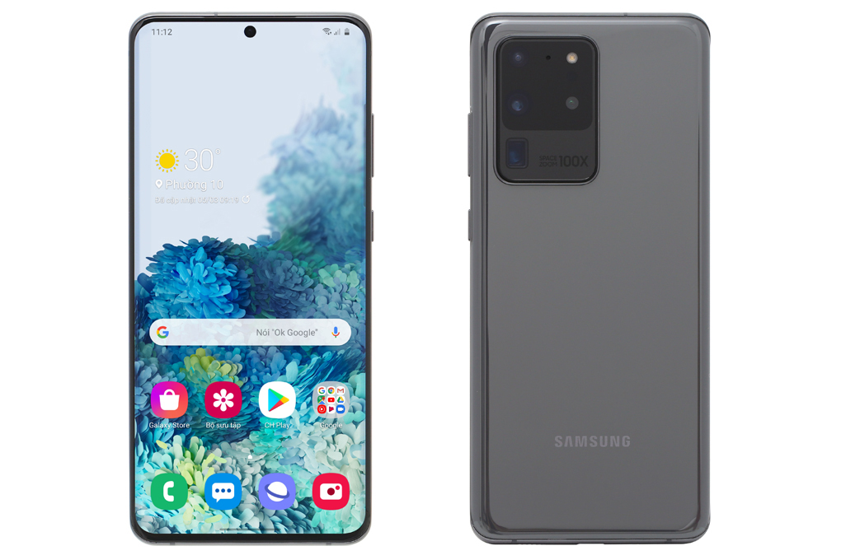

**Điện thoại Samsung Galaxy S20 Ultra**

Giá: **29.990.000₫**

* Màn hình: Dynamic AMOLED 2X, 6.9", [Quad HD+ (2K+)](https://www.dienmayxanh.com/kinh-nghiem-hay/do-phan-giai-man-hinh-la-gi-594493#2k+)
* Hệ điều hành: [Android 10](https://www.dienmayxanh.com/kinh-nghiem-hay/android-q-la-gi-co-gi-noi-bat-duoc-trang-bi-tren-n-1173487)
* Camera sau: Chính 108 MP & phụ 48 MP, 12 MP, TOF 3D
* Camera trước: 40 MP
* CPU: Exynos 990 8 nhân
* RAM: 12 GB
* Bộ nhớ trong: 128 GB
* Thẻ nhớ:[MicroSD, hỗ trợ tối đa 1 TB](https://www.dienmayxanh.com/the-nho-dien-thoai)
* Thẻ SIM: 2 Nano SIM HOẶC 1 Nano SIM + 1 eSIM, hỗ trợ 4G.